Presseinformation
»Mordseekreuzfahrt« von Anke Clausen
Meßkirch, März 2022

Kreuzfahrt in den Tod
Der neue Kreuzfahrt-Krimi der Hamburger Autorin Anke Clausen
Kreuzfahrten sind eine beliebte Art des Reisens, die Entspannung auf dem Schiff mit interessanten Ausflügen und Reisebekanntschaften verbinden. Gleichzeitig befindet man sich auf eng begrenztem Raum. Vor dieser Kulisse spielt Anke Clausens neuer Kriminalroman »Mordseekreuzfahrt«. Die Rentnerin Marianne und ihre Enkelin Laura sind auf dem frisch getauften Kreuzfahrtschiff »Dalia Ocean« auf dem Weg nach Oslo. Die Taufpatin, das Model Vivien, ist mit ihrem Mann Oliver an Bord. Als Olivers Exfreundin Lilly auftaucht, kommt es am Abend in der Bar zum Eklat: Sie attackiert Oliver mit einem Messer. Am nächsten Morgen wird Vivien tot in ihrer Kabine aufgefunden. Während Lilly die offensichtliche Verdächtige ist, hat Marianne die übrigen Mitreisenden beobachtet. Von der Bordärztin über den Richter bis zum Chef einer Interior-Firma könnte jeder ein Motiv für den Mord haben. Anke Clausen entwickelt einen vielschichtigen Plot, der mit einem komplexen Reigen an Charakteren aufwartet. Das Ermittlerduo aus Großmutter und Enkelin zeigt den LeserInnen ungewöhnliche Blickwinkel, während der begrenzte Handlungsraum des Kreuzfahrtschiffs die Spannung steigen lässt.

Zum Buch
Die rüstige Rentnerin Marianne Larsen und ihre Enkelin Laura erleben an Bord der „Dalia Ocean“ die Taufe des Kreuzfahrtschiffes. Patin ist das Supermodel Vivien Sander. Marianne und Laura lernen auf der anschließenden Seereise nach Oslo etliche Passagiere genauer kennen und erfahren, dass einige von ihnen gar nicht gut auf die frisch verheiratete Taufpatin zu sprechen sind. Als das Model ermordet aufgefunden wird, machen sich Großmutter und Enkelin zusammen auf die Suche nach dem Täter.

Die Autorin
Anke Clausen lebt mit ihrem Mann und ihren zwei Kindern in Hamburg. Nach 20 Jahren in der Fernsehwelt als Kamerafrau und Regieführende Bildmischerin für Nachrichten, Magazine und Talkshows arbeitet sie heute als freie Autorin. 2007 startete sie ihre Krimi-Reihe um die ebenso hübsche wie neugierige Hamburger Klatschreporterin Sophie Sturm, die auf der Ostseeinsel Fehmarn herumschnüffelt. Nach mehreren Kreuzfahrten mit ihrer Familie beschloss Anke Clausen zur Abwechslung mal an Bord eines Schiffes zu morden. Die ehemalige Reporterin Marianne Larsen und ihre Enkelin Laura decken ein Verbrechen auf der »Dalia Ocean« auf.

Mordseekreuzfahrt
Anke Clausen
314 Seiten
EUR 14,00 [D] / EUR 14,40 [A]
ISBN 978-3-8392-0180-0
Erscheinungstermin: 9. März 2022
Kontaktadresse:

Gmeiner-Verlag GmbH
Petra Asprion
Im Ehnried 5
88605 Meßkirch
Telefon: 07575/2095-153
Fax: 07575/2095-29
petra.asprion@gmeiner-verlag.de
www.gmeiner-verlag.de

Cover und Porträtbild zum Download (Verlinkung hinterlegt)

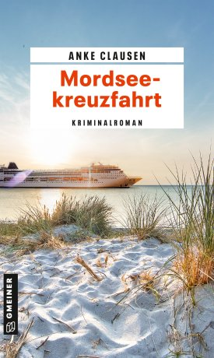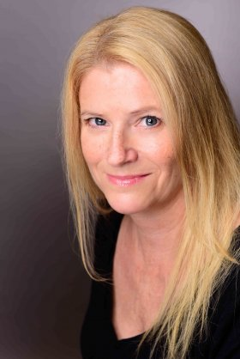
Bildrechte: Studioline Hamburg

Anforderung von Rezensionsexemplaren:
- Anke Clausen »Mordseekreuzfahrt«, ISBN 978-3-8392-0180-0

Absender:

^{Redaktion}

^{Ansprechpartner}

^{Straße}

^{Land-PLZ Ort}

^{Telefon / Telefax}

^{E-Mail}

